Министерство науки и высшего образования Российской Федерации
Пензенский государственный университет
Кафедра «Вычислительная техника»

ОТЧЕТ
по лабораторной работе №10
по курсу «Логика и основы алгоритмизации в инженерных задачах»
на тему «Поиск расстояний во взвешенном графе»

Выполнил:
студент группы 22ВВВ1
Пяткин М.Э.
Матросов А.М.
Принял:
к.т.н. доцент Юрова О.В.
к.э.н. доцент Акифьев И.В.

Пенза 2023

Общие сведения

Во взвешенном графе в отличие от не взвешенного каждое ребро имеет вес, отличный от нуля. Поэтому в матрице смежности взвешенного графа содержится информация не только о наличии ребра, но и о его весе.
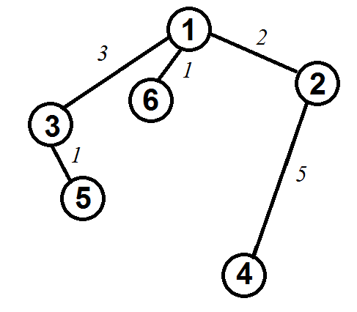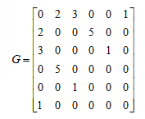
Рисунок 1 – Граф

Поиск расстояний между вершинами в таком графе также возможно построить используя процедуры обхода графа. Отличие от поиска расстояний в не взвешенном графе будет состоять в том, что при обновлении расстояния до вершины при ее посещении оно будет увеличиваться не на 1, а на величину веса ребра.

Задание 1
- Сгенерируйте (используя генератор случайных чисел) матрицу смежности для неориентированного взвешенного графа G. Выведите матрицу на экран.
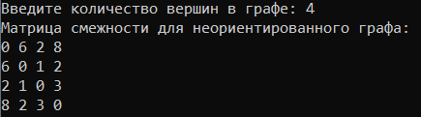
- Для сгенерированного графа осуществите процедуру поиска расстояний, реализованную в соответствии с приведенным выше описанием. При реализации алгоритма в качестве очереди используйте класс queue из стандартной библиотеки С++.
Задание 2
- Для каждого из вариантов сгенерированных графов (ориентированного и не ориентированного) определите радиус и диаметр.
- Определите подмножества периферийных и центральных вершин.

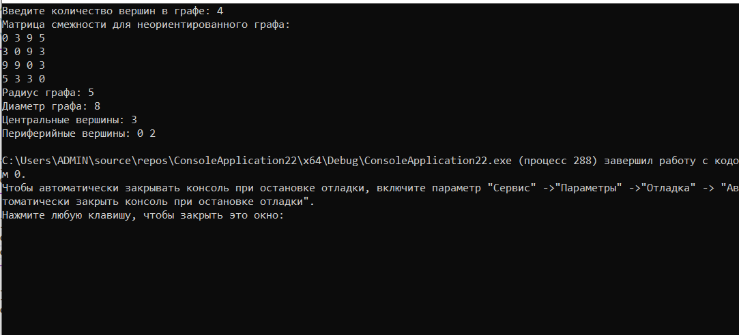

Выводы
В ходе выполнения лабораторной работы была реализована программа, генерирующая матрицу смежности для неориентированного взвешенного графа, выполняющая поиск расстояний графа, с использованием очереди из стандартной библиотеки c++. Также находятся радиус, диаметр, центральные и периферийные вершины графов.

Листинг

#include <iostream>
#include <vector>
#include <queue>
#include <cstdlib>
#include <ctime>
#include <climits>
#include <algorithm>

using namespace std;

vector<vector<int>> generateRandomGraph(int n) {
vector<vector<int>> graph(n, vector<int>(n, 0));
srand(time(0));
for (int i = 0; i < n; i++) {
for (int j = i + 1; j < n; j++) {
if (i != j) {
int weight = rand() % 10 + 1;
graph[i][j] = weight;
graph[j][i] = weight;
}
}
}
return graph;
}

//убрать обратный ход в ориентир. матр.
vector<int> bfs(vector<vector<int>>& graph, int start) {
vector<int> distances(graph.size(), INT_MAX);
queue<int> q;
q.push(start);
distances[start] = 0;
while (!q.empty()) {
int current = q.front();
q.pop();
for (int i = 0; i < graph.size(); i++) {
if (graph[current][i] > 0 && distances[i] > distances[current] + graph[current][i]) {
distances[i] = distances[current] + graph[current][i];
q.push(i);
}
}
}
return distances;
}

int main() {
setlocale(LC_ALL, "Russian");
int n;
cout << "Введите количество вершин в графе: ";
cin >> n;
vector<vector<int>> graph = generateRandomGraph(n);
cout << "Матрица смежности для неориентированного графа:" << endl;
for (int i = 0; i < n; i++) {
for (int j = 0; j < n; j++) {
cout << graph[i][j] << " ";
}
cout << endl;
}

vector<vector<int>> allDistances;
for (int i = 0; i < n; i++) {
allDistances.push_back(bfs(graph, i));
}
// Определение радиуса и диаметра
int radius = INT_MAX;
int diameter = 0;
for (const auto& distances : allDistances) {
int maxDist = *max_element(distances.begin(), distances.end());
if (maxDist < INT_MAX) {
radius = min(radius, maxDist);
diameter = max(diameter, maxDist);
}
}
cout << "Радиус графа: " << radius << endl;
cout << "Диаметр графа: " << diameter << endl;

// Определение центральных и периферийных вершин
vector<int> centralVertices;
vector<int> peripheralVertices;
for (int i = 0; i < n; i++) {
int maxDist = *max_element(allDistances[i].begin(), allDistances[i].end());
if (maxDist == diameter) {
peripheralVertices.push_back(i);
}
if (maxDist == radius) {
centralVertices.push_back(i);
}
}
cout << "Центральные вершины: ";
for (int v : centralVertices) {
cout << v << " ";
}
cout << endl;
cout << "Периферийные вершины: ";
for (int v : peripheralVertices) {
cout << v << " ";
}
cout << endl;

return 0;
}

